令和７年度 京丹後市地域おこし協力隊 募集要項
※丹後王国「食のみやこ」の振興を図り、活性化を促進していただける方を募集します。
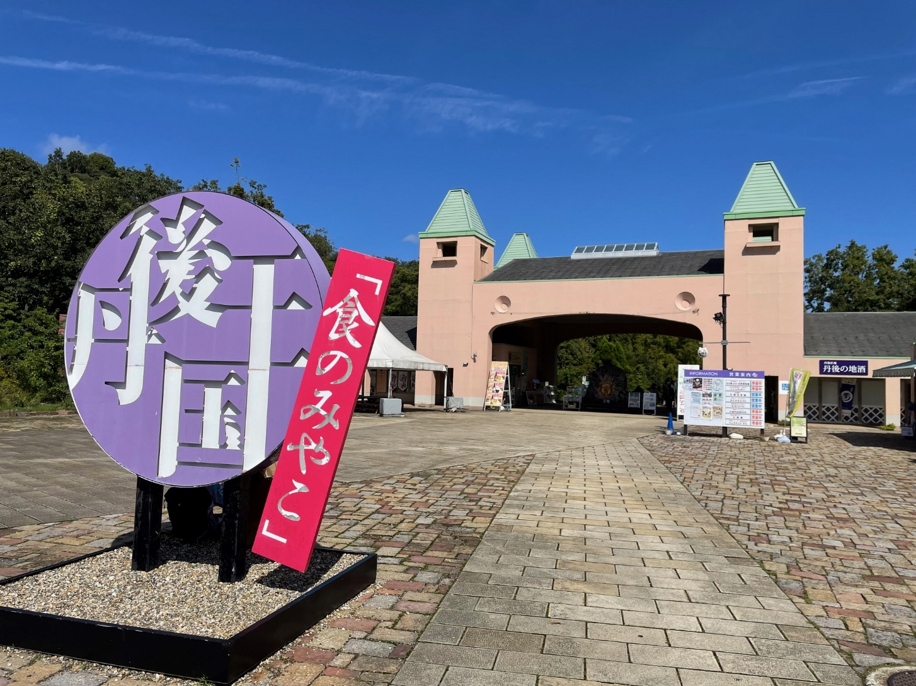

京丹後市は、京都府の最北端に位置し、日本海に面した「海の京都」と呼ばれる地域です。
海をはじめとした自然環境や、源泉が４０カ所もある温泉、丹後ちりめん、間人ガニをはじめとした海の幸・山の幸など京丹後市が誇る資源はたくさんあります。
丹後王国「食のみやこ」は、西日本最大級の道の駅として、そういった丹後地域の魅力の情報発信をはじめとして、観光客の立ち寄りどころ、市民の憩いの場としての受け皿を担っています。

一方で、丹後あじわいの郷から丹後王国「食のみやこ」として平成２７年にリニューアルオープンした後、年間５６万人の入園者数を記録しましたが、コロナ禍を経て、年間２０万人の入園者数に留まり、コロナ前の入園者数に戻りきっていない状況があります。

そういった現状の中、京丹後市は、令和４年度より丹後王国「食のみやこ」の活性化を図る取組に着手しており、令和７年度末には、大型複合遊具と休憩棟等が整備され、丹後王国「食のみやこ」の集客増加が期待されています。
今回、整備される大型複合遊具等の管理を担いながら、丹後王国「食のみやこ」全体の集客を図るとともに、更なる集客に繋がる取組（例：農業体験、有機スクール、昆虫採取ツアー、自然体験などの学習メニューづくり、ウォーキング・自然散策等）を行い、園全体の活性化に繋げる活動をしていただける地域おこし協力隊員を１名募集します。

丹後王国「食のみやこ」は、自然に溢れ、家族連れの方が多く訪れる道の駅であり、「自然環境が好き」、「子どもが好き」な方で、「子ども」や「園の集客」に関わる仕事をしたいと熱望される方に、是非、「丹後王国「食のみやこ」であなたの力を発揮してください。
プライベートでも「京丹後」に親しみ、「自然」、「山」、「海」といった京丹後の環境を楽しみ、そういった環境を活かしながら様々なアイディアを集客に繋げていける情熱をお持ちの方からの問い合わせや応募を待っています。

また、協力隊員の受け入れ先となるのは「一般財団法人丹後王国食のみやこ」です。今回の募集に関しても、市と一緒に協力隊員の選考から採用決定まで実施し、任期中は一般財団法人丹後王国食のみやこが直接雇用します。※任期は最大３年間

活動費（報酬）の支給や、勤務詳細・福利厚生などは一般財団法人丹後王国食のみやこにて規定しますので、興味をお持ちいただいた方・応募を検討されている方は、直接下記までお問い合わせをお願いいいたします。

●一般財団法人丹後王国食のみやこ 理事長 水口 裕一郎
携帯 090-9253-9626
ﾒｰﾙｱﾄﾞﾚｽ n-maru61@ajisato.jp

１ 募集対象
次の項目をすべて満たす方を対象とします。
① 委嘱の日において、年齢が２０歳以上５０歳未満の方。性別は問いません。
② 現在、３大都市圏又は地方都市をはじめとする都市地域等に居住されており、地域おこし協力隊として委嘱後、住民票を京丹後市に移し定住できる方。
③ 任期終了後、京丹後市に定住し、起業・就業しようとする意欲を持つ方。
④ 普通自動車免許を有しており、実際に運転ができる方。
⑤ パソコン等の一般的な操作及びインターネットやＳＮＳなどを活用できる方。
⑥ 地域住民と積極的にコミュニケーションを図り、精力的に行動できる方。
⑦ 心身ともに健康で誠実に職務を行うことができる方。
⑧ 地方公務員法第１６条に規定する欠格条項に該当しない方。

２ 身分等
「京丹後市地域おこし協力隊設置要綱」に基づき、市長が委嘱します。隊員の雇用主は一般財団法人丹後王国食のみやことなります。市は業務委託契約を一般財団法人丹後王国食のみやこと締結し、隊員は役務の提供に対する謝礼として雇用主から報酬等の支給を受けるものとします。隊員と京丹後市の間に雇用関係は存在しません。

３ 委嘱日及び委嘱期間
委嘱日は、最短で令和８年１月を予定していますが、相談に応じます。予定日から活動ができない方の応募も可能です。※遅くとも令和８年２月末までには着任いただきます。
委嘱期間は１年間ですが、活動状況・実績等を勘案し、最長３年まで延長します。ただし、隊員として相応しくないと判断した場合には、期間中であっても委嘱を取り消すことができるものとします。

４ 活動時間及び勤務時間
原則として１日あたり７時間４５分、１週あたり５日間（土日祝勤務、平日休み）を目安に、受け入れ団体（一般財団法人丹後王国食のみやこ）の意向を踏まえたうえで、活動内容により、市と協議し調整できるものとします。

５ 待遇等
協力隊員の受け入れ団体（一般財団法人丹後王国食のみやこ）から毎月、支払われます。
ア 報酬 月額２５０，０００円（研修費、車両活動燃料費などを含みます）
※月の途中から勤務の場合は、日割り計算を行うものとします。
イ 社会保険は健康保険、厚生年金、雇用保険に加入します。自己負担分のみ上記報酬から控除します。
ウ 活動期間中の住居は、個人でご準備ください。家賃、光熱水費等は個人負担となります。
エ 通勤に使用する車両は、個人でご準備ください。※燃料費は活動手当に含む
オ 活動に使用するパソコンは、受け入れ団体（一般財団法人丹後王国食のみやこ）で準備します。
カ 副業や兼業が可能です。
キ 休暇制度があります。
ク 転居に伴う費用は、原則、個人負担となります。
ケ 住居の改修や転居に伴う費用について、条件に合えば市の移住支援施策を利用することができます。詳しくは市ホームページをご覧ください。

６ 応募手続
（１）応募受付期間
令和７年１０月２９日（水）から令和７年１２月２６日（金）１７時まで

（２）応募方法

京丹後市ホームページの応募フォームから必要事項を登録してください。

７ 選考
（１）第１次選考（書類審査）
書類選考を行い、応募者全員に結果を通知します。
（２）第２次選考（現地面接）
令和８年１月上旬（予定）、第１次選考の合格者を対象に面接を行います。
会場や時間など詳細は第１次選考の合格者に通知します。

８ 事務局（お問い合わせ）
京丹後市役所 農林水産部 農業振興課
〒６２９-２５０１ 京都府京丹後市大宮町口大野２２６ 京丹後市役所大宮庁舎２階
℡：０７７２－６９－０４１０ e-mail：nogyoshinko@city.kyotango.lg.jp

